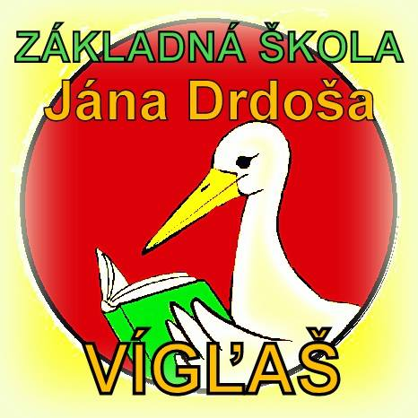

organizuje v školskom roku 2014/2015 počas letných prázdnin denný tábor pre žiakov
v dvoch turnusoch:
1. turnus: 6. - 10.7. 2015 v čase od 8:00 do 15: 30 hod.
2. turnus: 13. - 17.7. 2015 v čase od 8:00 do 15: 30 hod.

Čo vás čaká?

- deň – športové a animačné aktivity
- deň – tvorivé dielne
- deň – turistika (zámok, korunkovka, Hrončiačka, vagónik ) – Masarykov dvor a jazda na koni.
- deň – tvorivé dielne
- deň – táborová olympiáda

Cena za 1 turnus je 30 €. Zabezpečené sú obedy, vstupy, materiál na tvorbu, ceny na olympiádu, pedagogický dozor.
V prípade vášho záujmu prosíme odovzdať návratky spolu s poplatkom a uvedením turnusu do
22. júna 2015 triednej pani učiteľke.

TEŠÍME SA NA VÁS !!!

